V4 – Herstellung von essbaren Kerzen
In dem Versuch wird eine Möglichkeit zur selbstständigen Herstellung von essbaren Kerzen beschrieben.

Gefahrenstoffe
-
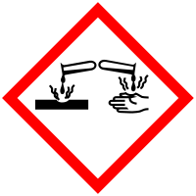 | 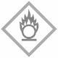 | 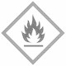

Materialien: Apfel, Marzipan, Mandelsplitter, Sonnenblumenkern
Chemikalien: -
Durchführung: Der Apfel und das Marzipan werden in die gewünschte Kerzenform geformt. Im Anschluss werden die Mandelsplitter bzw. die Sonnenblumenkerne als Dochte in den Apfel bzw. das Marzipan gedrückt. Nun kann der Docht entzündet werden.
Beobachtung: Sowohl der Mandelsplitter als auch der Sonnenblumenkern beginnen zu brennen. Der Kerzenkörper brennt nicht.
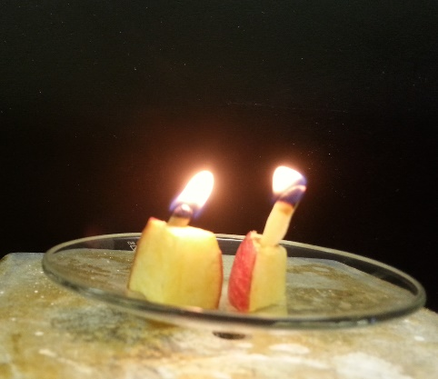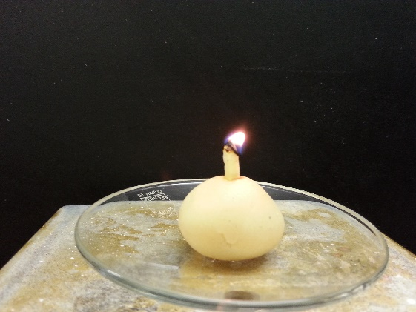
Abb. 3 – Apfelstücke mit Sonnenblumenkerndocht (links) und Mandelsplitterdocht (rechts) (linkes Bild), Marzipan mit Mandelsplitterdocht (rechtes Bild).

Deutung: Die ätherischen Öle in den Kernen lassen sich entzünden und dienen alsBrennstoff.
Entsorgung: Die Entsorgung erfolgt über den Haushaltsmüll
Literatur: [4] F. R. Kreißl, O. Krätz, Feuer und Flamme, Schall und Rauch, Wiley-VCH, 2. Auflage, 2008, S. 221 f.

